Politička organizacija građana „Naša stranka“
Općinski odbor Novo Sarajevo
Adresa: Zmaja od Bosne 55
Telefon: 033 492 399
E-mail: novosarajevo@nasastranka.ba

Bosna i Hercegovina
Federacija Bosne i Hercegovine
Kanton Sarajevo
Općina Novo Sarajevo
Općinsko vijeće Novo Sarajevo
n/r predsjedavajući, Robert Pleše

PREDMET: VIJEĆNIČKO PITANJE

Poštovani_e,
Na osnovu člana 22. Poslovnika Općinskog vijeća Novo Sarajevo kojim se propisuje pravo vijećnika da postavlja vijećnička pitanja i podnosi inicijative koje se odnose na rad Općinskog načelnika i službi za upravu u izvršavanju zakona, drugih propisa i općih akata Općinskog vijeća, kao i na rad institucija koje imaju javna ovlaštenja, upućujem sljedeća vijećnička pitanja i molim nadležnu službu da odgovori:
- Da li u Budžetu Općine Novo Sarajevo za 2021. godinu postoji stavka za renoviranje stanova koji su u općinskom vlasništvu, a koji nisu u dobrom stanju?
- Ako ova stavka postoji, koje je izvršenje?

O B R A Z L O Ž E NJ E:
Ako stavke nema, ili je ista iscrpljenja, onda ovo treba planirati za naredne rebalanse i budžete.

______________
Ahmed Kosovac
Klub vijećnika_ca Naše stranke

Sarajevo, 27.9.2021.

Politička organizacija građana „Naša stranka“
Općinski odbor Novo Sarajevo
Adresa: Zmaja od Bosne 55
Telefon: 033 492 399
E-mail: novosarajevo@nasastranka.ba

Bosna i Hercegovina
Federacija Bosne i Hercegovine
Kanton Sarajevo
Općina Novo Sarajevo
Općinsko vijeće Novo Sarajevo
n/r predsjedavajući, Robert Pleše

PREDMET: VIJEĆNIČKO PITANJE

Poštovani_e,
Na osnovu člana 22. Poslovnika Općinskog vijeća Novo Sarajevo kojim se propisuje pravo vijećnika da postavlja vijećnička pitanja i podnosi inicijative koje se odnose na rad Općinskog načelnika i službi za upravu u izvršavanju zakona, drugih propisa i općih akata Općinskog vijeća, kao i na rad institucija koje imaju javna ovlaštenja, upućujem sljedeća vijećnička pitanja i molim nadležnu službu da odgovori:
- Ko je dio suglasnost za reklamu (na fotografiji iznad) na gotovo obrušenoj zgradi u blizini Općine Novo Sarajevo?
- Koja firma je dobila suglasnost za postavljanje oglasa (na fotografiji iznad), ako suglasnost postoji?
- Da li se smatra da je obljepljivanje zgrade reklama, i da li je potrebna suglasnost Općine? Je li potrebna suglasnost za reklamu ispod, sa fotografije?

O B R A Z L O Ž E NJ E:
Fotografija ispod pokazuje dvije reklame, obje sumnjive estetske vrijednosti, pozicije i sa upitnom saglasnošću. Molim da se izlaskom na teren potvrde ili demantuju sumnje.
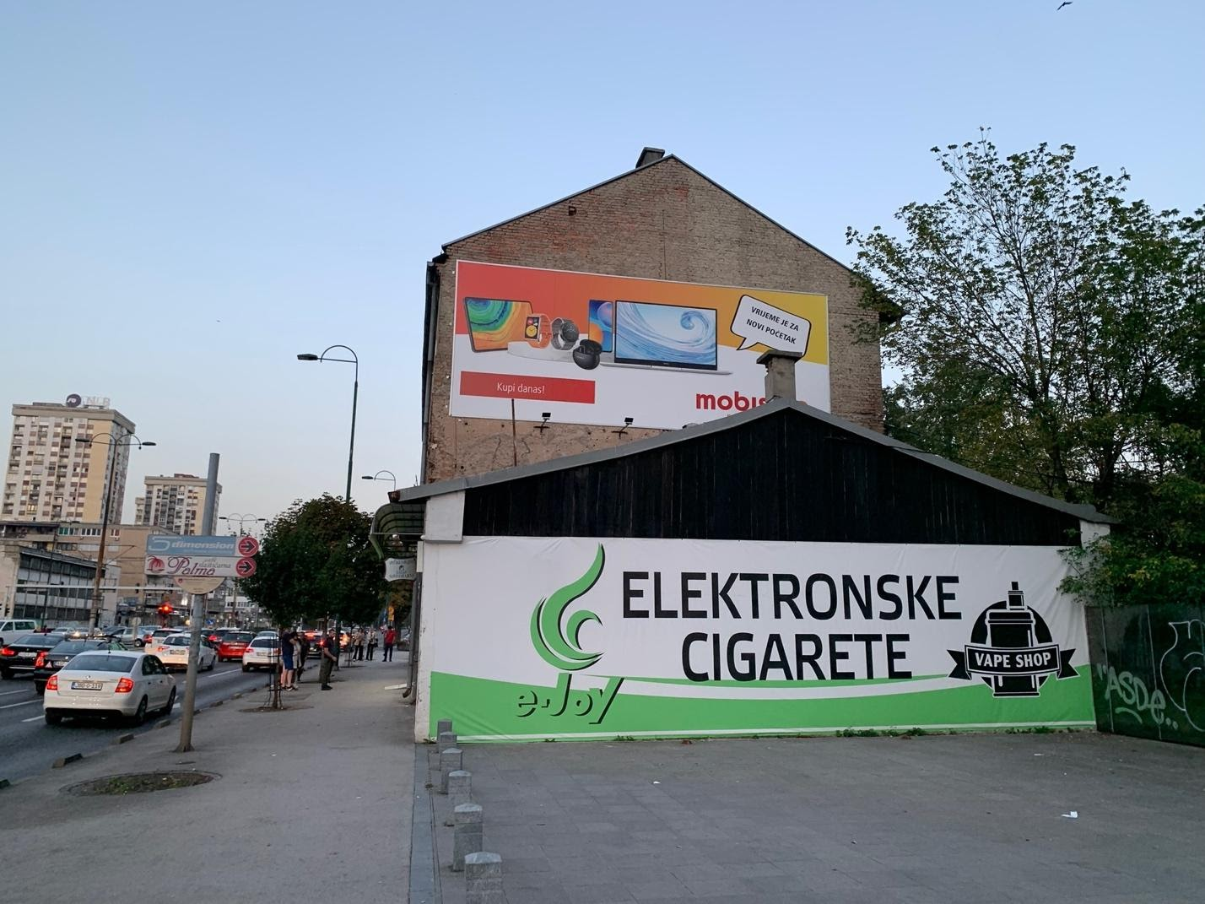

______________
Ahmed Kosovac
Klub vijećnika_ca Naše stranke

Sarajevo, 27.9.2021.

Politička organizacija građana „Naša stranka“
Općinski odbor Novo Sarajevo
Adresa: Zmaja od Bosne 55
Telefon: 033 492 399
E-mail: novosarajevo@nasastranka.ba

Bosna i Hercegovina
Federacija Bosne i Hercegovine
Kanton Sarajevo
Općina Novo Sarajevo
Općinsko vijeće Novo Sarajevo
n/r predsjedavajući, Robert Pleše

PREDMET: VIJEĆNIČKO PITANJE

Poštovani_e,
Na osnovu člana 22. Poslovnika Općinskog vijeća Novo Sarajevo kojim se propisuje pravo vijećnika da postavlja vijećnička pitanja i podnosi inicijative koje se odnose na rad Općinskog načelnika i službi za upravu u izvršavanju zakona, drugih propisa i općih akata Općinskog vijeća, kao i na rad institucija koje imaju javna ovlaštenja, upućujem sljedeća vijećnička pitanja i molim nadležnu službu da odgovori:
- Ko je dio suglasnost za LED reklamu uz glavnu saobraćajnicu, pored Omer Maslića?
- Ko je odgovoran ako se desi nesreća na ovoj raskrsnici?
- Da li je uz suglasnost određen intenzitet svjetla koji je dozvoljen u noćnim satima? Ako nije, zašto nije?

O B R A Z L O Ž E NJ E:
Pitanje je dana kada će se ovdje (fotografija ispod) desiti saobraćajna nesreća. Zanima me na osnovu koje saglasnosti je postavljena ova reklama, i ko je odgovoran kada se nesreća ovdje desi. Molim da pitanje pošaljete ka drugim nivoima, ako suglasnost nije dala Općina Novo Sarajevo (što se nadam da je slučaj).
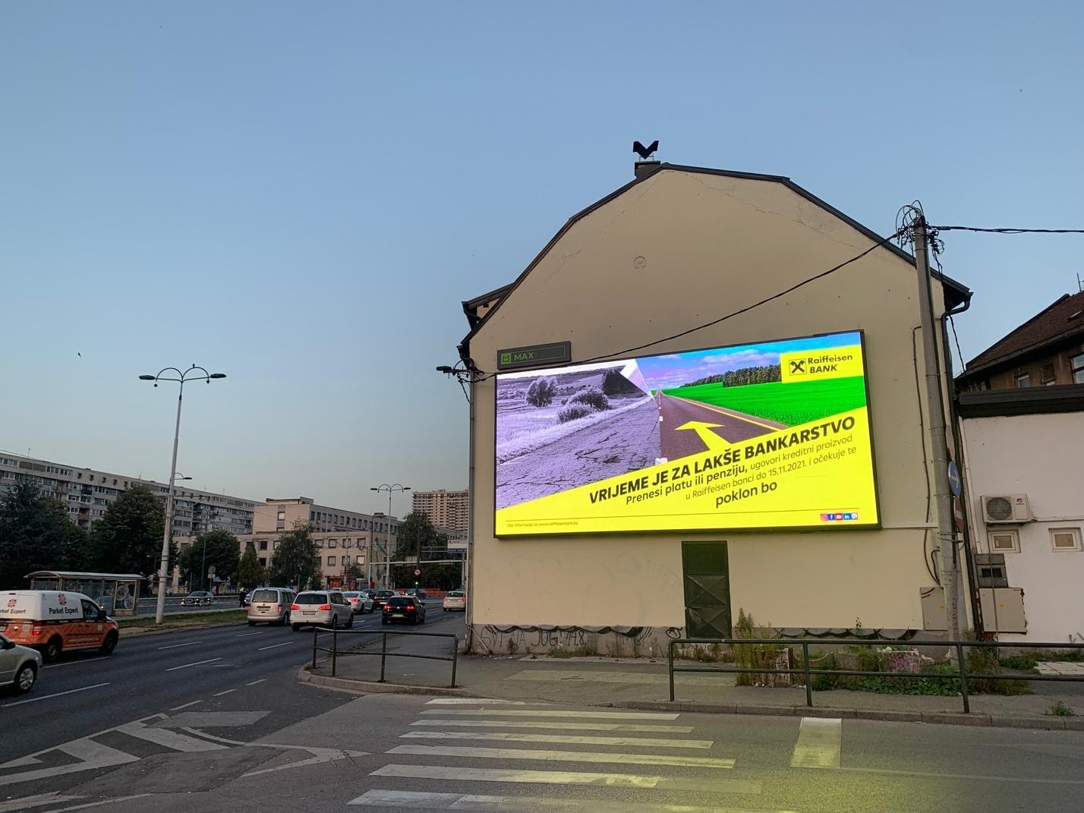

______________
Ahmed Kosovac
Klub vijećnika_ca Naše stranke

Sarajevo, 27.9.2021.

Politička organizacija građana „Naša stranka“
Općinski odbor Novo Sarajevo
Adresa: Zmaja od Bosne 55
Telefon: 033 492 399
E-mail: novosarajevo@nasastranka.ba

Bosna i Hercegovina
Federacija Bosne i Hercegovine
Kanton Sarajevo
Općina Novo Sarajevo
Općinsko vijeće Novo Sarajevo
n/r predsjedavajući, Robert Pleše

PREDMET: VIJEĆNIČKO PITANJE

Poštovani_e,
Na osnovu člana 22. Poslovnika Općinskog vijeća Novo Sarajevo kojim se propisuje pravo vijećnika da postavlja vijećnička pitanja i podnosi inicijative koje se odnose na rad Općinskog načelnika i službi za upravu u izvršavanju zakona, drugih propisa i općih akata Općinskog vijeća, kao i na rad institucija koje imaju javna ovlaštenja, upućujem sljedeća vijećnička pitanja i molim nadležnu službu da odgovori:
- Koje je izvršenje Budžetom predviđene stavke 613900 03-jp ”Obilježavanje ulica”

O B R A Z L O Ž E NJ E:
Ranije sam podnosio inicijative koje terete ovu stavku, a koje nisu realizovane. Zbog boljeg planiranja narednog Budžeta i mogućih rebalansa, postavljam ovo pitanje.

______________
Ahmed Kosovac
Klub vijećnika_ca Naše stranke

Sarajevo, 27.9.2021.

Politička organizacija građana „Naša stranka“
Općinski odbor Novo Sarajevo
Adresa: Zmaja od Bosne 55
Telefon: 033 492 399
E-mail: novosarajevo@nasastranka.ba

Bosna i Hercegovina
Federacija Bosne i Hercegovine
Kanton Sarajevo
Općina Novo Sarajevo
Općinsko vijeće Novo Sarajevo
n/r predsjedavajući, Robert Pleše

PREDMET: VIJEĆNIČKO PITANJE

Poštovani_e,
Na osnovu člana 22. Poslovnika Općinskog vijeća Novo Sarajevo kojim se propisuje pravo vijećnika da postavlja vijećnička pitanja i podnosi inicijative koje se odnose na rad Općinskog načelnika i službi za upravu u izvršavanju zakona, drugih propisa i općih akata Općinskog vijeća, kao i na rad institucija koje imaju javna ovlaštenja, upućujem sljedeća vijećnička pitanja i molim nadležnu službu da odgovori:
- Zašto se obnavlja samo pola zgrade Loris?
- Zašto se ne obnavlja fasada na dijelu zgrade pored slastičarne Loris?
- Da li će se ovo raditi naknadno?
- Ko izvodi radove, i ko finasira radove?

O B R A Z L O Ž E NJ E:
Pitanje direktno od stanovnika i stanovnica Hrasnog.

______________
Ahmed Kosovac
Klub vijećnika_ca Naše stranke

Sarajevo, 27.9.2021.

Politička organizacija građana „Naša stranka“
Općinski odbor Novo Sarajevo
Adresa: Zmaja od Bosne 55
Telefon: 033 492 399
E-mail: novosarajevo@nasastranka.ba
Bosna i Hercegovina
Federacija Bosne i Hercegovine
Kanton Sarajevo
Općina Novo Sarajevo
Općinsko vijeće Novo Sarajevo
n/r predsjedavajući, Robert Pleše
PREDMET: VIJEĆNIČKO PITANJE

Poštovani_e,
Na osnovu člana 22. Poslovnika Općinskog vijeća Novo Sarajevo kojim se propisuje pravo vijećnika da postavlja vijećnička pitanja i podnosi inicijative koje se odnose na rad Općinskog načelnika i službi za upravu u izvršavanju zakona, drugih propisa i općih akata Općinskog vijeća, kao i na rad institucija koje imaju javna ovlaštenja, upućujem sljedeća vijećnička pitanja i molim nadležnu službu i JP ONSA da odgovori:
- Na osnovu kojih parametara je napravljena ponuda za najam parking mjesta na parkingu Vilsonovo b.b. za vijećnike, vijećnice, zaposlenike i zaposlenice ONS?
- Koja je cijena za najam parking mjesta građanima i građankama na istom parkingu?
- Jesu li cijene za građanke i građane prilagođene tržistu (prije svega okolnim parkinzima)=
- Koliko parking mjesta je ukupno dostupno na ovom parkingu?
- Koja je cijena bila ranije, jer dopis kaže da je došlo do ”promjene cijene najma”?
- Koliko zaposlenika, zaposlenica, vijećnika i vijećnica je odgovorilo na ovaj poziv i prihvatilo ponudu?

O B R A Z L O Ž E NJ E:
Građanke i građani zaslužuju znati odgovore na ova pitanja i više o ponudi koju smo dobili.

______________
Ahmed Kosovac
Klub vijećnika_ca Naše stranke
Sarajevo, 27.9.2021.
Politička organizacija građana „Naša stranka“
Općinski odbor Novo Sarajevo
Adresa: Zmaja od Bosne 55
Telefon: 033 492 399
E-mail: novosarajevo@nasastranka.ba

Bosna i Hercegovina
Federacija Bosne i Hercegovine
Kanton Sarajevo
Općina Novo Sarajevo
Općinsko vijeće Novo Sarajevo
n/r predsjedavajući, Robert Pleše

PREDMET: VIJEĆNIČKO PITANJE

Poštovani_e,
Na osnovu člana 22. Poslovnika Općinskog vijeća Novo Sarajevo kojim se propisuje pravo vijećnika da postavlja vijećnička pitanja i podnosi inicijative koje se odnose na rad Općinskog načelnika i službi za upravu u izvršavanju zakona, drugih propisa i općih akata Općinskog vijeća, kao i na rad institucija koje imaju javna ovlaštenja, upućujem sljedeća vijećnička pitanja i molim nadležnu službu da odgovori:
- Koje je izvršenje Budžetom previđene stavke ”Nabavka i instaliranje sistema video nadzora javnih objekata i površina”?
- Da li je okočana Izrada plana i projektnog zadatka za uspostavljanje video nadzornog sistema, također previđena Budžetom za 2021. godinu?

O B R A Z L O Ž E NJ E:
Video nadzorni sistem poboljšava sigurnost u našoj općini. Zbog toga je bitno da izvršenje ovih stavki bude što više, a da naše ulice budu sigurnije.

______________
Ahmed Kosovac
Klub vijećnika_ca Naše stranke

Sarajevo, 27.9.2021.

Politička organizacija građana „Naša stranka“
Općinski odbor Novo Sarajevo
Adresa: Zmaja od Bosne 55
Telefon: 033 492 399
E-mail: novosarajevo@nasastranka.ba

Bosna i Hercegovina
Federacija Bosne i Hercegovine
Kanton Sarajevo
Općina Novo Sarajevo
Općinsko vijeće Novo Sarajevo
n/r predsjedavajući, Robert Pleše

PREDMET: VIJEĆNIČKO PITANJE

Poštovani_e,
Na osnovu člana 22. Poslovnika Općinskog vijeća Novo Sarajevo kojim se propisuje pravo vijećnika da postavlja vijećnička pitanja i podnosi inicijative koje se odnose na rad Općinskog načelnika i službi za upravu u izvršavanju zakona, drugih propisa i općih akata Općinskog vijeća, kao i na rad institucija koje imaju javna ovlaštenja, upućujem sljedeća vijećnička pitanja i molim nadležnu službu da odgovori:
- Da li je, i ako nije zašto nije, uspostavljem Fond za mobilnost mladih?
- Koje je izvršenje Budžeta za ovu stavku, uvrštenu u Budžet za 2021. godinu?

O B R A Z L O Ž E NJ E:
Dobio sam informaciju da ovaj Fond nikada nije uspostavljen, te na ovaj način želim provjeriti ispravnost ove informacije. Ovaj fond je izrazito značajan za mlade, posebno nakon bar djelimičnog normaliziranja epidemiološke situacije i otvorene mogućošću za putovanjem.

______________
Ahmed Kosovac
Klub vijećnika_ca Naše stranke

Sarajevo, 27.9.2021.

Politička organizacija građana „Naša stranka“
Općinski odbor Novo Sarajevo
Adresa: Zmaja od Bosne 55
Telefon: 033 492 399
E-mail: novosarajevo@nasastranka.ba

Bosna i Hercegovina
Federacija Bosne i Hercegovine
Kanton Sarajevo
Općina Novo Sarajevo
Općinsko vijeće Novo Sarajevo
n/r predsjedavajući, Robert Pleše

PREDMET: VIJEĆNIČKO PITANJE

Poštovani_e,
Na osnovu člana 22. Poslovnika Općinskog vijeća Novo Sarajevo kojim se propisuje pravo vijećnika da postavlja vijećnička pitanja i podnosi inicijative koje se odnose na rad Općinskog načelnika i službi za upravu u izvršavanju zakona, drugih propisa i općih akata Općinskog vijeća, kao i na rad institucija koje imaju javna ovlaštenja, upućujem sljedeća vijećnička pitanja i molim nadležnu službu da odgovori:
- Da li Hookah shop u blizni Općine Novo Sarajevo ima dozvolu za izmjenu fasade zgrade uz glavnu saobraćajnicu?
- Ako da, ko je dao suglasnost i na osnovu kojeg idejnog rješenja?

O B R A Z L O Ž E NJ E:
Ugostiteljski objekt je kod broja 61, u zgradama između Općine Novo Sarajevo i stanice Malta. Fotografija fasade ispod.

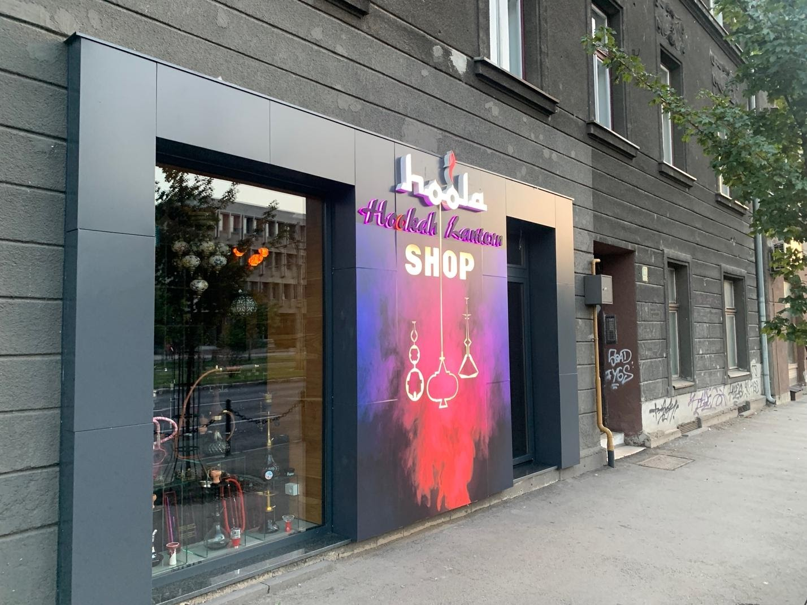

______________
Ahmed Kosovac
Klub vijećnika_ca Naše stranke

Sarajevo, 27.9.2021.

Politička organizacija građana „Naša stranka“
Općinski odbor Novo Sarajevo
Adresa: Zmaja od Bosne 55
Telefon: 033 492 399
E-mail: novosarajevo@nasastranka.ba
Bosna i Hercegovina
Federacija Bosne i Hercegovine
Kanton Sarajevo
Općina Novo Sarajevo
Općinsko vijeće Novo Sarajevo
n/r predsjedavajući, Robert Pleše

PREDMET: VIJEĆNIČKO PITANJE

Poštovani_e,
Na osnovu člana 22. Poslovnika Općinskog vijeća Novo Sarajevo kojim se propisuje pravo vijećnika da postavlja vijećnička pitanja i podnosi inicijative koje se odnose na rad Općinskog načelnika i službi za upravu u izvršavanju zakona, drugih propisa i općih akata Općinskog vijeća, kao i na rad institucija koje imaju javna ovlaštenja, upućujem sljedeća vijećnička pitanja i molim nadležnu službu da odgovori:
- Koliko ima javnih česmi u Novom Sarajevu? Tražim da mi se dostavi spisak, idealno i mapa.
- Da li su sve ispravne?
- Ko vrši njihovo održavanje?
- Da li se planira postavljanje novih?
- Koliko košta (na osnovu iskustva) postavljanje jedne česme, i njeno održavanje?

O B R A Z L O Ž E NJ E:
Utjecaj flaširane vode na prirodne resurse 3.500 puta veći nego utjecaj vode koja se koristi u domaćinstvima, tj. one iz slavine. Zbog ovoga je bitno da imamo što više dostupnih javnih česmi, da odgovorno (ne) konzumiramo jednokratne boce i da pružimo građanima i građankama mogućnost izbora – čuvanje planete ili jednokratna plastika.

______________
Ahmed Kosovac
Klub vijećnika_ca Naše stranke
Sarajevo, 27.9.2021.
Politička organizacija građana „Naša stranka“
Općinski odbor Novo Sarajevo
Adresa: Zmaja od Bosne 55
Telefon: 033 492 399
E-mail: novosarajevo@nasastranka.ba

Bosna i Hercegovina
Federacija Bosne i Hercegovine
Kanton Sarajevo
Općina Novo Sarajevo
Općinsko vijeće Novo Sarajevo
n/r predsjedavajući, Robert Pleše

PREDMET: VIJEĆNIČKO PITANJE

Poštovani_e,
Na osnovu člana 22. Poslovnika Općinskog vijeća Novo Sarajevo kojim se propisuje pravo vijećnika da postavlja vijećnička pitanja i podnosi inicijative koje se odnose na rad Općinskog načelnika i službi za upravu u izvršavanju zakona, drugih propisa i općih akata Općinskog vijeća, kao i na rad institucija koje imaju javna ovlaštenja, upućujem sljedeća vijećnička pitanja i molim nadležnu službu da odgovori:
- Da li Općina Novo Sarajevo može postaviti rasvjetu na prostoru u i oko autobuske stanice u blizini Kampusa?

O B R A Z L O Ž E NJ E:
Prostor je užasno neosvijetljen, često se dešavaju pljačke, prijetnje uz oružje i druge radnje koje ugrožavaju sigurnost građanki i građana.

______________
Ahmed Kosovac
Klub vijećnika_ca Naše stranke

Sarajevo, 27.9.2021.

